|  |  |  |  |
| --- | --- | --- | --- |
| **USHTRIMI 3** | **“SHKENCA KOMPJUTERIKE 1”** | | **ID: ________________________** |
| **GRUPI: ______** | **DATA:** ___/___/_______ | **EMRI DHE MBIEMRI:** | ____________________________ |

1. **Shkruani kodin e programit Ushtrimi3_1 i cili e zgjidh problemin më poshtë:**

Kërkoni nga shfrytëzuesi të shtypë një numër dhe varësisht çfarë numri ka shkruar të shfaqet nëse është pozitiv apo negativ.

*Shembull :*  
Numri i dhënë: 8  
*Të shfaqet* :  
Numri është pozitiv

1. **Shkruani kodin e programit Ushtrimi3_2 i cili e zgjidh problemin më poshtë:**

Kërkoni nga shfrytëzuesi të shtyp tre numra dhe pastaj të afishohet numri më i madh nga këta të tre.

*Shembull:*

*Numri i parë: 46  
 Numri i dytë: 28  
 Numri i tretë: 95***Rezultati i pritur*: Numri më i madh: 95***

1. **Shkruani kodin e programit Ushtrimi3_3 i cili e zgjidh problemin më poshtë:**

Kërkoni nga shfrytëzuesi të shtypë një numër me presje dhjetore 64 bit dhe varësisht çfarë numri ka shkruar të shfaqet nëse është pozitiv numër i vogël, pozitiv numër i madh apo numër pozitiv.

**Pozitiv numër i vogël** – Në rast që numri është më I vogël se 1

**Pozitiv numër i madh** – Në rast që numri është i madh se 1000000

**Numër pozitiv** – Në rast që numri është më i madh se 0.

1. **Shkruani kodin e programit Ushtrimi3_4 i cili e zgjidh problemin më poshtë:**

Kërkoni nga shfrytëzuesi të shtypë një numër me presje dhjetore 64 bit dhe varësisht çfarë numri ka shkruar të shfaqet nëse është negativ numër i vogël, negative numër i madh apo numër negativ.

**Negativ numër i vogël** – Në rast që numri është më I vogël se 1

**Negativ numër i madh** – Në rast që numri është i madh se 1000000

**Numër negativ** – Në rast që numri është më i vogël se 0.

**\*\* Vërejtje**: të përdoret vlera absolute.

1. **Shkruani kodin e programit Ushtrimi3_5 i cili e zgjidh problemin më poshtë:**

Kërkoni nga shfrytëzuesi të shtypë një karakter të vetëm nga alfabeti. Tregoni pastaj në rast që ky karakter është zanore ose bashkëtingëllore, në varësi të input-it të përdoruesit. Nëse inputi i përdoruesit nuk është një shkronjë (midis **a dhe z** ose **A dhe Z**), ose është një fjalë me gjatësi > 1, shtypni një mesazh gabimi.

Shembull:

Shkronja e shtypur: P

Shkronja e dhënë është një bashkëtingëllore.

Vërejtje: Të përdoret figura e mëposhtme.

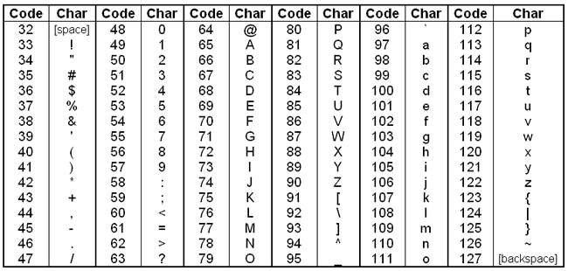

1. **Shkruani kodin e programit Ushtrimi3_6 i cili e zgjidh problemin më poshtë:**

Kërkoni nga shfrytëzuesi të shtypë numra dhe pastaj të përcaktohet nota e një studenti.

Programi do të lexojë tre lloje të pikëve :

**Kuiz**, **rezultati afatmesëm** dhe **rezultati përfundimtar.**

Duke i llogaritur këto tri të dhënat të mirret nota mesatare (duke llogaritur të tri llojet e pikëve) dhe përcaktoni notën përfundimtare duke u bazuar në rregullat e mëposhtme:

-nota mesatare > = 90% atëherë nota = A

-nota mesatare > = 70% dhe <90% atëherë nota = B

-nota mesatare> = 50% dhe <70% atëherë nota = C

-nota mesatare <50% atëherë nota = F